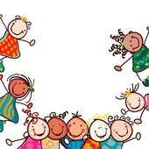**Ss**

**Sa se si so su**

**Asa Ase sisi soso susu**

**Aasa Ese Sisa aso isusu**

**Esa sase usi oso Susa**

**Isa Mase osi iso sisu**

**Iisa pese lasi baso suka**

**Basa pase susi laso suba pasa**

**Maso kasu sapa basu suma**

**Si Esa ay iisa.**

**Si Ase ay aso.**

**Si sisa ay may susu.**

**Si Ese ay may masu.**

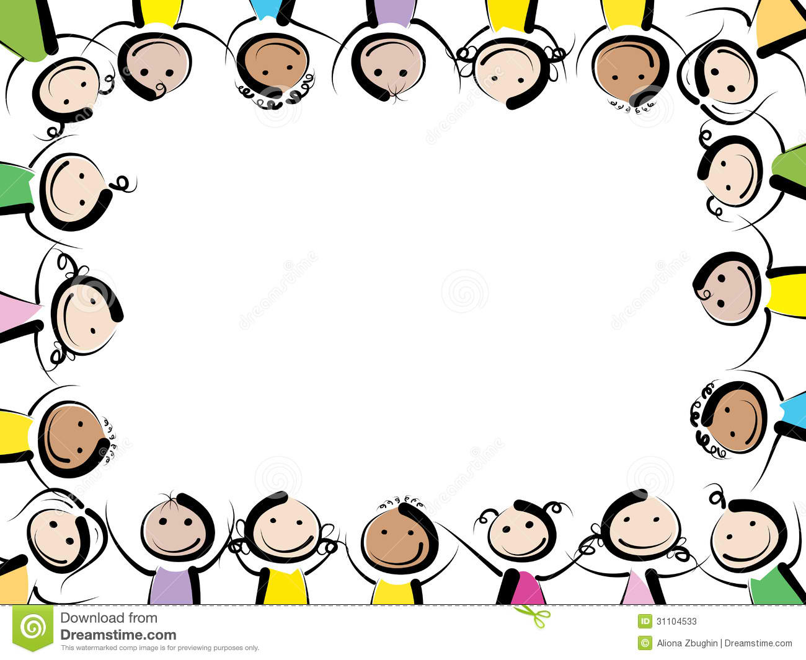

**Mm**

**Ma me mi momo mumu**

**Ama Ame Mimi amo mula**

**Sama Ome Emi kamo muka**

**Ema same misa tamo muta**

**Uma Ime Mira ramo muda**

**Masama mesa Mika samo maha**

**Si ama ay sasama.**

**Si Ema ay masama.**

**Si ame ay nasa mesa.**

**Si Ime ay nasa misa.**

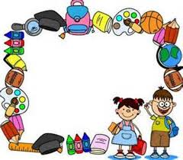

**Rr**

**Ra re ri ro ru**

**Ara sare bari maro parusa**

**Sara mare tari taro parula**

**Mara tare hari karo ruba**

**Rasa lare pariha haro ruta**

**Era relo Rissa baro Rufa**

**Ora pareha Rita Rosa**

**Si sara ay nasa parada.**

**Si Era ay nasa karera.**

**Si Ruda ay nakaruba.**

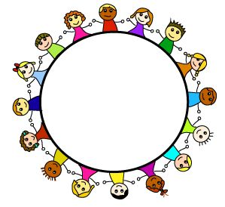

**Ll**

**La le li lo lu**

**Lala Ele tali lolo Lulu**

**Ela Lele Lisa alo lusa**

**Ola ale Lita ulo luka**

**Bala bale Sali ilo lupa**

**Tala Lela malita balo sala**

**Luma laba salita lola lata**

**Si Lala ay abala.**

**Si Ola ay naluluka.**

**Si Lita ay may malita.**

**Si Lisa ay may talaba**

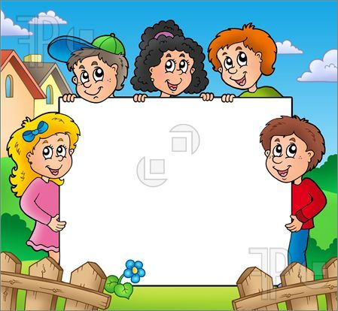**Nn**

**Na ne ni no nu**

**Ana Ane Nita Nono kanu**

**Ina bane Nika ano nuka**

**Una sane lane sano Nusa**

**Sana Ene leni kano Nuna**

**Nasa Nela nila hano bana**

**Lana Nela nila hano Maneka**

**Manila Eno tana Nino Hana**

**Nora kana Nene nito**

**Si Ana ay nasa Manila.**

**Si Hana ay may manika.**

**Si Eno ay kano.**

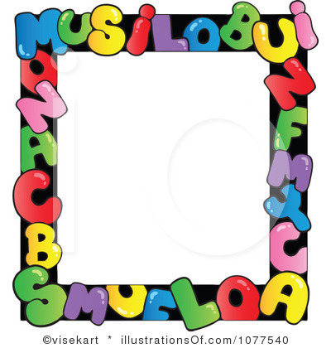

**Bb**

**Ba be bi bo bu**

**Baba Abe bisa abo abu**

**Babae Ebe mabisa bota ubu**

**Aba bebe bibi boka buka**

**Ibaba bera bika bibo bura**

**Bara ube kabila bona buna**

**Uba sabe bilasa malabo**

**Bulada baha tabe bobo**

**Baraha habe mahaba**

**Si Aba ay babae.**

**Si Ebo ay bibo.**

**Si ebe ay may kabebe.**

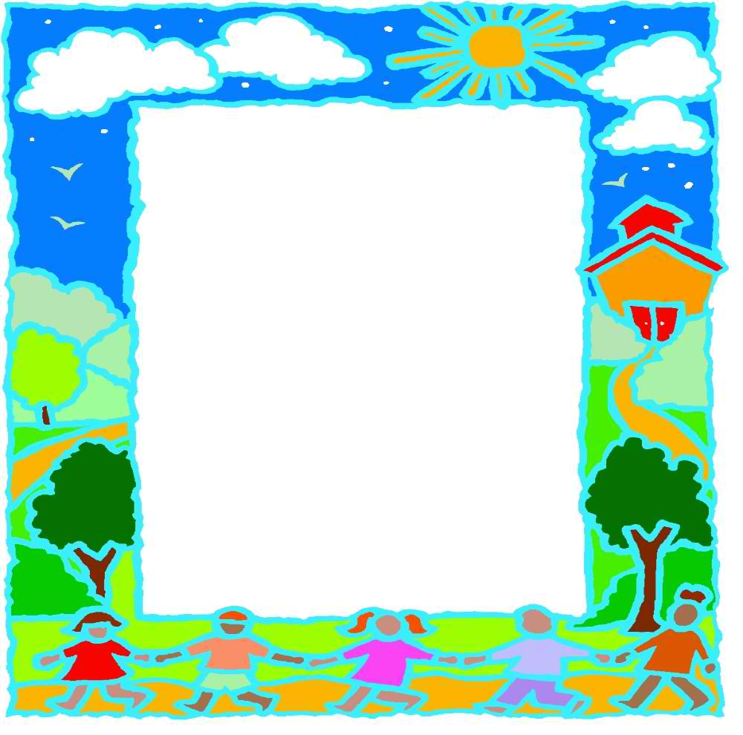 **Kk**

**Ka ke ki ko ku**

**Kara ake kilala koko kula**

**Kaba Oke makita ako kupa**

**Baka sake rakita sako kuta**

**Abaka bake kina tako kusa**

**Kasa lake Mako kuba saka**

**Make bako kuna maka Eko**

**Pako kopa kama**

**Si kara ay may kama.**

**Si Aki ay may rakita.**

**Si Koko ay may sako.**

**Si Kora ay may kopa.**



**Hh**

**Ha he hi ho hu**

**Aha bahe lahi aho hula**

**Uha sahe hila iho lahu**

**Iha heka hipa baho husa**

**Baha hela hilo laho hunahuna**

**Haba lahe hiso saho huta**

**Mahaba saha hasa halo hala**

**May halo-halo.**

**Ang saha ay mahaba.**

**Ang baha ay mabaho.**

**Ang hilo ay nahila.**

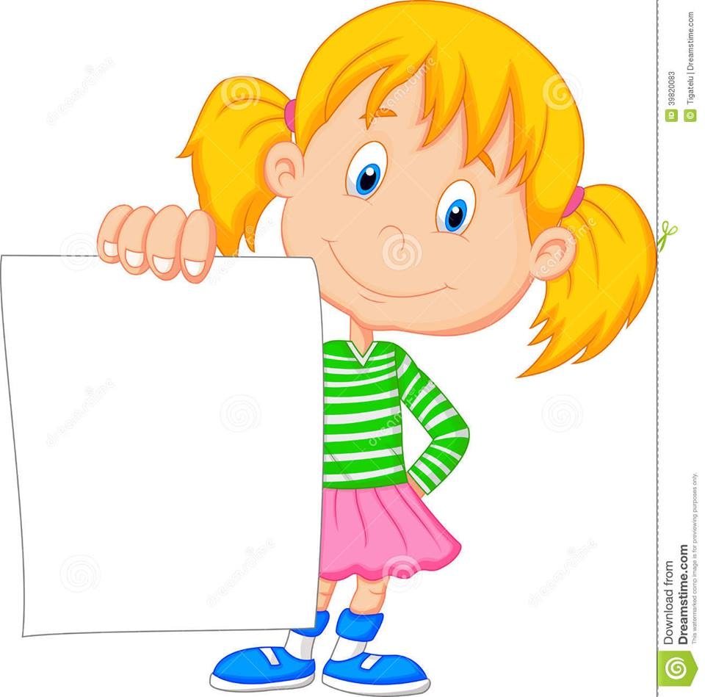 **Dd**

**Da de di do du**

**Ada Ade Edi Ado dula**

**Oda Bade dipa Odo dupa**

**Kada Sade dira ido dura**

**Amada Ode Edita Kado duma**

**Parada deka diga bado duga**

**Dapa dela tado dugo dala depa**

**Si Amada ay may dala.**

**Si Eda ay nasa parada.**

**Si Oda ay nadaya.**

**Si Edi ay may dede.**

**Gg**

**Ga ge gi go gu**

**Aga age gira Ago gula**

**Uga lage gila bago guba**

**Baga mage gitara sago guna**

**Taga sage agila mago guma**

**Naga tage giba hago gura**

**Gara Oge gisa tago gusa**

**Magara gira pago guwa**

**Si Aga ay may guma.**

**Si Gaga ay may maaga.**

**Si Oge may mage.**

**Si Gila ay may gitara.**

**Si Agu ay may gura.**

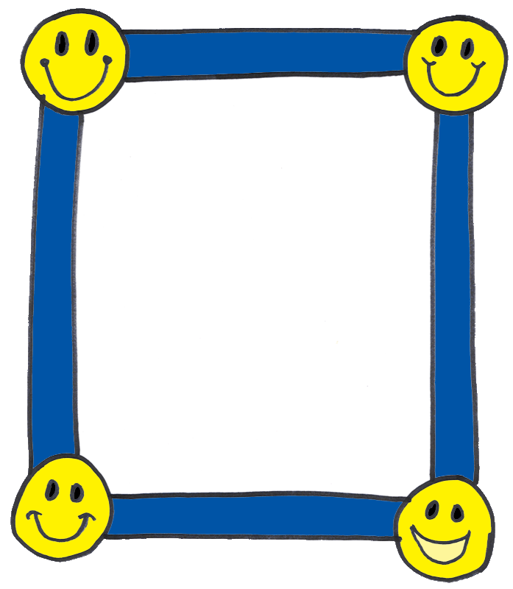**Pp**

**Pa pe pi po pu**

**Apa Pepe pila apo puna**

**Upa sape pitaka ipo pula**

**Sapa kape Pita upo puka**

**Kapa pela Pida sapo puya**

**Paka pera piya poya pusa**

**Pasa Pena api poga puha**

**Pala peka pisa lapa pesa**

**Si Epa ay nakapula.**

**Si Pepe ay may kape.**

**Si Pita ay may pitaka.**

**Si Piya ay may peyaya.**

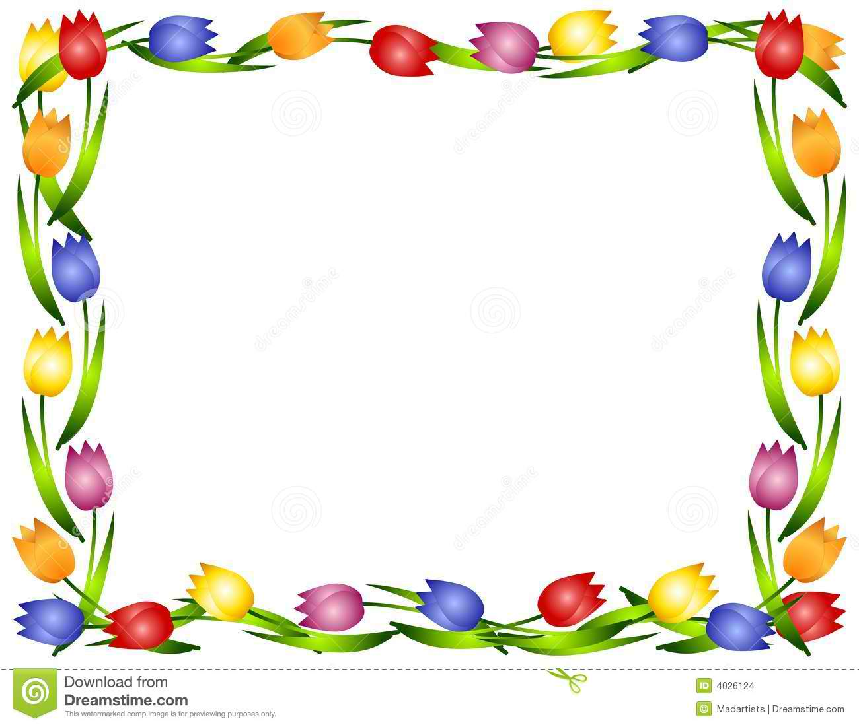**Tt**

**Ta te ti to tu**

**Ata ate tiba Toto tuta**

**Ita ite tila bato tula**

**Tata late tika lato tuka**

**Tasa mate tisa pato tuba**

**Taba pate tira totoo tuma**

**Taka wate Makati ito talaba**

**Yate pabati ato tama tema**

**Toyota talaga**

**Ang tasa ay may talaba.**

**Ang bata ay may lata.**

**Si Toto ay may bato.**

**Si Tito ay may pato.**

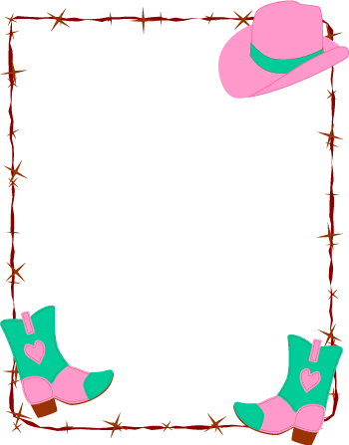**Yy**

**Ya ye yi yo yu**

**Yaya Aye yiba Oyo yuka**

**Aya baye yilo yoyo yula**

**Kaya Yeye yiso sayo yuta**

**Maya Faye peyisa layo yuga**

**Saya kayo laya Mayo haya**

**Tayo papaya hayo masaya bayo**

**Makaya iyo malayo**

**Si Yaya ay napakasaya.**

**Si Maya ay malaya.**

**Si Oyo ay may yoyo.**

**NGng**

**Nga nge ngi ngo ngu**

**Nganga bange langi bango**

**Nguya banga bunge gangi**

**Sango nguso tanga pange**

**Ungi lango hanga tange**

**Tange tango sango tinge**

**Hango tunga tango**

**Mabango si Ana.**

**Nakanganga si Nena.**

**May ibon sa sanga.**

**May tubig sa banga.**

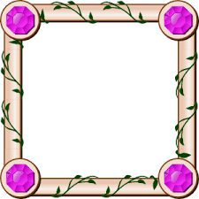**Ff**

**Fa fe fi fo fu**

**Fara Fena Fina Fora tofu**

**Fana Fela Fita Foka fufu**

**Faya Feya Foha Fata Feyona**

**Si Fara ay mataba.**

**Si Fena ay naligo.**

**Si Feya ay bumasa.**

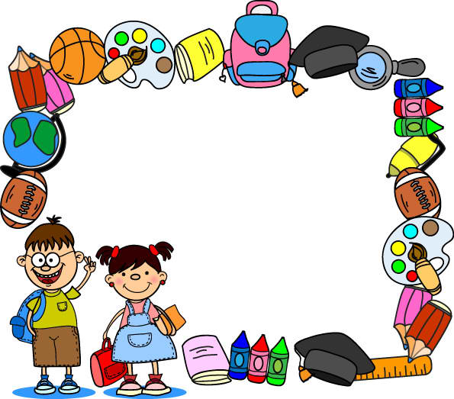**Jj**

**Ja je ji jo ju**

**Jana Jeje Jiji Jojo Juju**

**Jaba Jena Jila Jona Jara**

**Jela Joka Jaka Jeba Joni**

**Jala Jesa Jopa Joha**

**Si Jana ay may pana.**

**Si Jaba ay bababa.**

**Si jala ay kasama.**

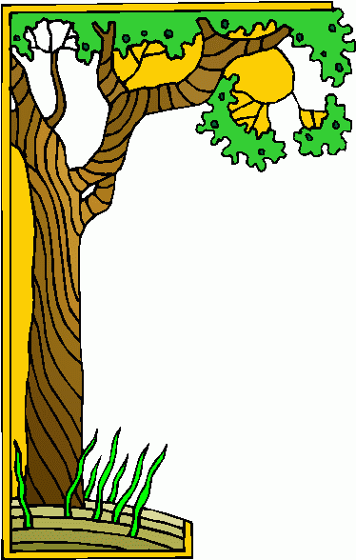 **Zz**

**Za ze zi zo zu**

**Zara Zela Zizi Zozo Zuzu**

**Zana Zena Zita zona Zuna**

**Zala Zema Zila Zone Zula**

**Zapa Zeze Zini Zole Zuta**

**Zama Zeba Zibi Zoma zoka**

**Sina Zama at Zala ay magkasama.**

**Si Zapa nakapaa.**

**Si Zela ay nglalaba.**

**Si Zeze ay nglalaro.**

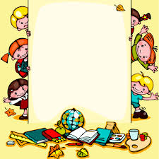**Cc**

**Ca ce ci co cuba**

**Abaca Ese Eci Eco Cucu**

**Baca Ace Aci taco**

**Oca bace cina waco**

**Eca Lace Cita Cora**

**Paca Mace cima cota**

**Waca nace ciba coma**

**Si Cara ay nakapaa.**

**Si Oca ay may abaca.**

**Si Eco ay nasa kusina.**

**Si Cora ay nasa cota.**

**Si Ese ay may elise.**